INTRODUCCION

CONTROL DIFUSO

|  |  |  |  |
| --- | --- | --- | --- |
| REFERENCIA ERROR | NEGATIVO | CERO | POSITIVO |
| MINIMO | MINIMO | MINIMO | MIN_MED |
| MIN_MED | MINIMO | MEDIUN | MEDIO |
| MEDIUN | MIN_MEDIO | MED_MAX | MED_MAX |
| MED_MAX | MEDIUN | MAX | MAX |
| MAXIMO | MED_MAX | MAX | MAX |

DIAGRAMA DE BLOQUES DE SISTEMA A CONTROLAR

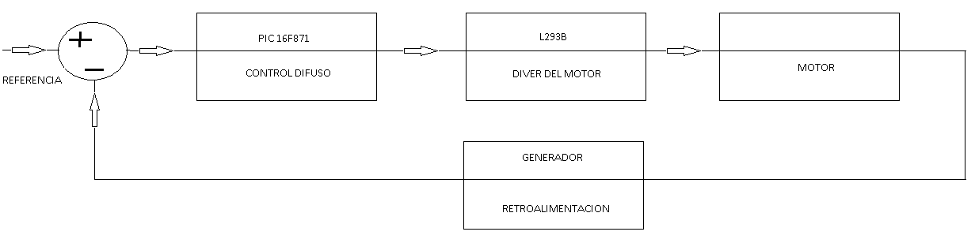

Esquemas

Referencia y detección de error

Controlador difuso



Driver Del motor

